# Karta Produktu – Penis wołowy

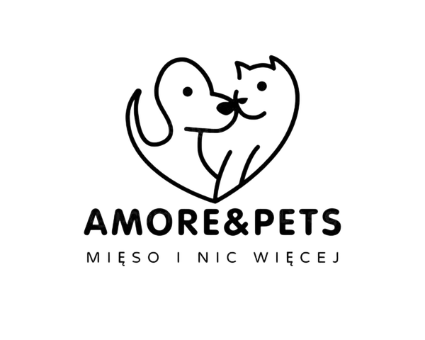

## 🐶 Produkt:

Penis wołowy – 100% naturalny gryzak dla psa.

## 📦 Opis:

Gryzak funkcjonalny – pomaga dbać o higienę jamy ustnej, zaspokaja naturalną potrzebę żucia, a przy tym dostarcza psu zajęcia i radości. Odpowiedni dla psów średnich i dużych ras.

## 🌱 Skład:

100% penis wołowy, suszony w niskiej temperaturze.

## 🦴 Naturalność:

Bez konserwantów, gliceryny i sztucznych dodatków. Rzemieślnicza produkcja w Warszawie.

## 📦 Przechowywanie:

Przechowywać w suchym miejscu, z dala od bezpośredniego światła słonecznego. Po otwarciu trzymać w szczelnie zamkniętym opakowaniu. Zużyć w ciągu 14 dni.

## 📞 Kontakt:

Amore&Pets  
ul. Krakowiaków 76, 02-255 Warszawa  
www.amorepets.pl